Сказкотерапия как средство развития эмоционально-волевой сферы дошкольников

“Сказки могут воспитывать ум, дать ключи для того, чтобы войти в действительность новыми путями, может помочь ребенку узнать мир и одарить его воображением»
Д.Родари

Одним из новых методов в современной практической психологии является метод сказкотерапии. Сказкотерапия – «метод, использующий сказочную форму для интеграции личности, развития творческих способностей, расширения сознания, совершенствования взаимодействия с окружающим миром» (Т.Д. Зинкевич-Евстигнеева). Сказкотерапия – направление практической психологии, которое, используя метафорические ресурсы сказки, позволяет людям развить самосознание, стать самими собой, и построить особые доверительные, близкие отношения с окружающими... Сказка, ее восприятие, проживание ее нравственного урока является условием формирования гармоничной личности ребенка и, в то же время, она может выступать инструментом воздействия на эмоциональную сферу ребенка, напрямую связанную с воображением. Таким образом, в сказке и через восприятие сказочного мира можно создать необходимые условия для развития эмоциональной сферы дошкольника.
Новизна опыта состоит в оптимальном комбинировании различных методов и приемов и в использовании метода сказкотерапии в работе с детьми дошкольного возраста с целью развития и коррекции эмоционально-волевой сферы.
Идея заключается в создании условий для развития эмоционально-волевой сферы, развитии познавательного интереса, логического мышления, формирования творческих способностей, развития адаптационных навыков, взаимодействия с окружающим миром, а также обучения, диагностики и коррекции дошкольника через использование метода сказкотерапии. Используется: в режимных моментах, в свободной деятельности детей, в непосредственно-образовательной деятельности
Метод сказок с терапевтическим эффектом чаще всего применяется с целями:
- снижения уровня агрессивности у детей
- устранения состояния тревожности и страхов
- развития эмоциональной саморегуляции
- установления положительных взаимоотношений с другими детьми.
Задачи метода сказкотерапии:
- развитие речи детей и их познавательной деятельности
- выявление и формирование творческих способностей
- снижение уровня агрессивности и тревожности
- развитие умения эмоциональной регуляции и коммуникативных навыков
- развитие способности преодолевать трудности и страхи
- укрепление отношений между ребёнком и родителями.

Виды сказок
Разида Ткач в своей книге «Сказкотерапия детских проблем» выделяет виды сказок в ракурсе отдельно взятых проблем:
- по преодолению страхов (к темноте, кабинету врача и пр.)
- для снижения гиперактивности
- для преодоления агрессивности
- направленные на работу с расстройствами поведения
- по преодолению проблем, связанными с отношениями в семье (случаи с разводом родителей, появлением новых членов семьи и пр.)
- в случае потери любимых родственников или животных.
В качестве детских терапевтических сказок используются:
- притча
- сказка
- басня
- легенда или миф
- былина
- анекдот
- детектив.

Виды сказок (классификация Зинкевич - Евстигнеевой):
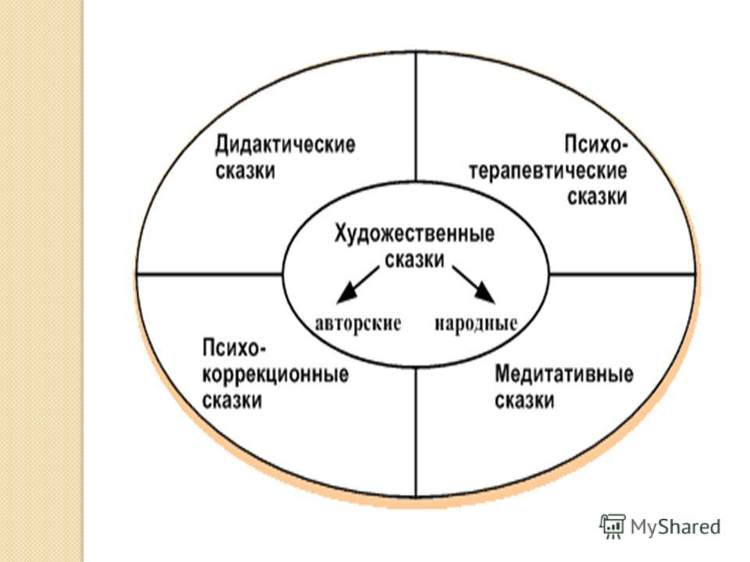

Структура психотерапевтического занятия:
I этап. Организационный момент, на котором я использую приветствие: «В кругу друзей», с целью настроить детей на совместную работу.
II этап. Ритуал «входа» в сказку. Создать настрой на совместную работу. (Он может быть произвольным).
III этап. Решение проблемы. Непосредственно образовательная деятельность. Здесь дети учатся устанавливать контакты и действовать в различных ситуациях.
IV этап. Развивающий элементы самосознания. Дети погружаются в своё внутреннее состояние. Прощаются со сказкой.
V этап. Ритуал «выхода из сказки». Повторение ритуала «входа в сказку».
VI этап. Рефлексия. Когда мы «возвращаемся» в реальность, подводим итог, что у нас всё получилось, и мы справились с этой проблемой только потому, что были все вместе, выполняли дружно. Мы всегда готовы прийти на помощь, а добро может творить настоящие чудеса.

Плюсы
- Гарантированный эффект. Рассказав правильную сказку сегодня, результат возможно увидеть уже на следующий день
- Воспитание без нотаций. Сказка про ребёнка – это самый простой способ мягко корректировать поведение ребёнка, бережно формировать его характер и не оказывать давления на личность.
- Можно решить множество проблем. Терапевтическая или персонализированная сказка способна помочь во многих ситуациях. Ребёнок не убирает игрушки, обижает других детей, грызёт ногти, боится темноты или не отпускает от себя маму? Психологи выделяют десятки ситуаций, которые можно исправить сказкотерапией.
- Доступность метода. Минусы
Дети индивидуальны, одним малышам нравятся яркие образы, другие могут близко к сердцу принять какую-нибудь сказочную ситуацию или персонажа. Поэтому стоит присматриваться к ребёнку и пояснять или слегка менять сюжетные повороты, чтобы малыш слушал сказку без лишних переживаний.
17Попадая в сказку, дети легко воспринимают «сказочные законы» - нормы и правила поведения. Эмоционально разряжаясь, сбрасывая зажимы, «отыгрывая» глубоко спрятанные в подсознании страх, беспокойство, агрессию или чувство вины, дети становятся мягче, добрее, увереннее в себе, восприимчивее к людям и окружающему миру. На мой взгляд - сказкотерапия один из самых эффективных видов педагогических здоровьесберегающих технологий, в процессе которого задействованы все компоненты здоровья детей. Начав использовать в своей работе методы сказкотерапии, нужно помнить - результатов не стоит ждать сразу, но что они будут – несомненно. Ведь труд, терпение и доброта, как и в любой сказке, обязательно будут вознаграждены.
Уверена, что этот прием понравится вашим воспитанникам и поможет Вам в работе!
«Сказка - ложь, да в ней намек – Добрым молодцам урок»

Литература
- Микляева Н.В., Толстикова С.Н., Целикина Н.П. Сказкотерапия в ДОУ и семье – Москва, ТЦ Сфера, 2010 / Серия “Библиотека воспитателя”
- Капшук О.Н. Игротерапия и сказкотерапия: развиваем, играя – Ростов-на-Дону, Феникс, 2009. Серия “ Школа развития”.
- Интернет ресурсы

Приложение 1.
Сказка о сказкотерапии.
В некотором царстве, в детском государстве жила - была Сказка. Она очень любила детей, водила с ними крепкую дружбу, учила их и помогала им. Рассказывала ребятам об окружающем мире, о диковинных странах и их обитателях; делилась глубокими знаниями о человеке, его жизни и обычаях – и дети лучше понимали себя и других людей, внутренний мир детей становился богаче, они умнели и становились увереннее. Но пришли «другие времена». Дети выросли, они стали взрослыми и умными людьми, и в их жизни появились сложные и «умные» механизмы – телевизоры, мобильные телефоны, компьютеры, игровые автоматы…
И решили взрослые найти для своих детей новых друзей… Так у малышей появились «крутые» игрушки, модные игры, захватывающие мультики, а потом и всемогущий компьютер с различными стрелялками. Сказка среди друзей не значилась, она была забыта и чувствовала себя заброшенной и никому не нужной
Так шли дни. Вдруг родители стали замечать, что лица их детей становятся злыми, тела осунувшимися, а глаза унылыми. Дети совершенно перестали слушаться родителей, уважать взрослых, играть во дворе со сверстниками. А если родители старались отвлечь их от этих модных игрушек. Сразу же их любимые детки превращались в страшных человечков, и их общение заканчивалось чаще всего слезами и криками. Так шли дни. И никто не знал, как ему помочь…
Мама одного малыша однажды вспомнила, как мама читала ей сказки. Она тихонько подошла к своему ребёнку, погладила по голове и сказала: «Я хочу познакомить тебя с самым лучшим другом моего детства…Это моя детская сказка.
Мама раскрыла книгу и тихонько начала «жили-были…», а потом «в некотором царстве, в тридесятом государстве…», а затем «жили-были старик со старухой…».
И о чудо! Мама увидела, как с каждой страничкой ее мальчик как будто наполнялся радостью, светом, силой, добром и здоровьем. Она сделала маленький перерыв, чтобы позвонить другим родителям и сообщить - лекарство для детской души найдено!

